e-Learning in History classroom

A1 Human needs : past and present (Topic 1)

A1 Brief introduction of teaching plan

“Topic 1: Human needs: past and present” in the revised S1-3 History curriculum
allows students to study the relationship between early human civilisation and
basic needs. Human activities originate from people’s different basic needs, which
culminated as civilisation. After studying this topic, students will be able to:

a/ have a basic understanding of the origin of civilisation and the major ancient
civilisations including how human beings evolved from the Stone Age to
ancient civilisations;
b/ learn the main features of ancient civilisations including how human beings
progressed from the use of fire and making simple stone tools, from hunting
wild animals and picking wild fruits to the production of food and knowing how
to farm.

This topic also allows students to choose one out of the four ancient civilisations and
carry out case study in terms of the following five aspects: writings, government and
governance, cities, religion and belief, architecture and science.

This teaching plan demonstrates that teacher uses e-Learning and enquiry learning
approaches to allow students to explore the tomb of ancient Egyptian pharaoh
Tutankhamun as if they were there. As ancient Egypt is thousands of years apart
from modern times, archeology has become an important way to explore the history
of ancient Egypt. However, since many students do not have the opportunity to visit
Egypt on site, virtual site visits open the door for students. Students can "enter" the
tomb of Pharaoh Tutankhamun through a virtual reality activity, and deepen their
understanding of ancient Egypt by responding to questions set by the teacher. The
teaching plan also demonstrates how to use an e-Learning platform to allow students
to autonomously explore monuments like a historian, while at the same time gaining
the satisfaction of solving a puzzle. This effectively enables students to become
master of their learning.

Through this teaching plan, teachers can let students learn the spirit of heritage
conservation. The discovery of the tomb of Pharaoh Tutankhamun reflects the
importance of archeological work. Teachers can take this opportunity to introduce
students to the hardships of archeological work and let students understand that
the existing monuments are not easy to come by, so as to convey to students the
value of preserving antiquities and monuments and conserving cultural heritage. In
addition, while explaining the making of mummy, teachers can introduce the scientific
knowledge of ancient Egyptians to students, so that students can appreciate the
achievements of ancient civilisations, so as to enhance and cultivate students' interest
in learning history.
This word document is directly converted from PDF version, aiming to facilitate teachers in adjusting to the use of language and level of difficulty according to their school context and student needs as a means to enhance learning and teaching effectiveness.
This word document is directly converted from PDF version, aiming to facilitate teachers in adjusting to the use of language and level of difficulty according to their school context and student needs as a means to enhance learning and teaching effectiveness.

6

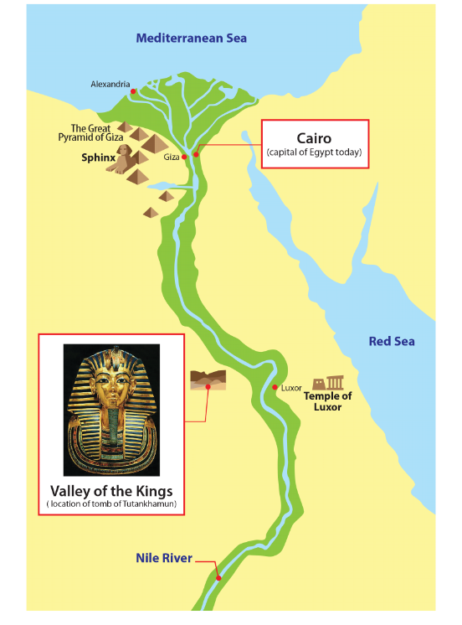e-Learning in History classroom

A1 Human needs : past and present (Topic 1)

A1 To know more

(1): Learning history through maps

The following map shows the location of important cities in ancient Egypt.

7

e-Learning in History classroom

A1 Human needs : past and present (Topic 1)

A1 To know more

(2): Chinese-English Glossary

木乃伊

Mummy

阿努比斯

Anubis

圖坦卡蒙 / 吐丹嘉曼

Tutankhamun

法魯王

Pharaoh

新王國時期

New Kingdom

底比斯

Thebes

瑪特

Maat

大金字塔

Great Pyramid

獅身人面像

Sphinx

尼羅河

Nile, River

8

e-Learning in History classroom

A1 Human needs : past and present (Topic 1)

A1 To know more

(3): Explanation of terms

Anubis

Anubis, ancient Egyptian god of the dead, represented by a jackal or the figure of
a man with the head of a jackal. In the Early Dynastic period and the Old Kingdom,
he enjoyed a preeminent (though not exclusive) position as lord of the dead, but he
was later overshadowed by Osiris. His role is reflected in such epithets as “He Who
Is upon His Mountain” (i.e., the necropolis), “Lord of the Sacred Land,” “Foremost
of the Westerners,” and “He Who Is in the Place of Embalming.”
Britannica Academic (Encyclopedia Britannica)

Maat

Maat, also spelled Mayet, in ancient Egyptian religion, the personification of truth,
justice, and the cosmic order. The daughter of the sun god Re, she was associated
with Thoth, god of wisdom.The ceremony of judgment of the dead (called the
“Judgment of Osiris,” named for Osiris, the god of the dead) was believed to focus
upon the weighing of the heart of the deceased in a scale balanced by Maat (or her
hieroglyph, the ostrich feather), as a test of conformity to proper values.
Britannica Academic (Encyclopedia Britannica)

Thebes

Thebes, ancient Egyptian Wase or Wo’se or (from c. 21st century bce) Nowe
or Nuwe, one of the famed cities of antiquity, the capital of the ancient Egyptian
empire at its heyday. Ancient Thebes covered an area of some 36 square miles
(93 square km). The main part of the city was situated along the Nile’s east bank.
Along the west bank was the necropolis, or “city of the dead,” an area containing
the royal tombs and mortuary temples, as well as the houses of those priests,
soldiers, craftsmen, and labourers who were devoted to the service of the Egyptian
rulers. The Thebes area—including Luxor, the Valley of the Kings, the Valley of the
Queens, and Karnak—was designated a UNESCO World Heritage site in 1979.
Britannica Academic (Encyclopedia Britannica)

Mummy

Mummy, body embalmed, naturally preserved, or treated for burial with preservatives
after the manner of the ancient Egyptians. The process varied from age to age in
Egypt, but it always involved removing the internal organs (though in a late period
they were replaced after treatment), treating the body with resin, and wrapping it in
linen bandages. Among the many other peoples who practiced mummification were
the people living along the Torres Strait, between Papua New Guinea and Australia,
and the Incas of South America.

Britannica Academic (Encyclopedia Britannica)

Pharaoh

Pharaoh, (from Egyptian per ʿaa, “great house”), originally, the royal palace in
ancient Egypt. The word came to be used metonymically for the Egyptian king
under the New Kingdom (starting in the 18th dynasty, 1539–1292 bce), and by the
22nd dynasty (c. 945–c. 730 bce) it had been adopted as an epithet of respect. It
was never the king’s formal title, though, and its modern use as a generic name for
all Egyptian kings is based on the usage of the Hebrew Bible.
Britannica Academic (Encyclopedia Britannica)

9

e-Learning in History classroom
Suggested
Topic
students
teaching
lessons
lesson time
question
guidelines
task
task

A1 Human needs : past and present (Topic 1)

A1 Trial teaching plan

The tomb of Tutankhamun in ancient Egypt

Target

S1

Topic 1 : Human needs : past and present

of trial

The tomb of Tutankhamun in ancient Egypt

number of

1 lesson

Suggested

40 minutes

Enquiry

What are the connections between the achievements of early civilisations and today’s
world?

Learning Objectives

Knowledge

● Know the main characteristics of ancient Egyptian civilisation
● Understand the achievements of ancient Egyptian civilisation

Skills

● Describe the characteristics
● Connect the past with the present
● Compare similarities and differences

Attitude

● Appreciate the wisdom of people in ancient times

Learning and Teaching Strategy

● e-Learning

Learning and Teaching Materials

Teacher

● Steps to use an e-Learning platform

Pre-lesson

● Frayer Model (Appendix 1)

Classwork

● VR link in Teacher guidelines (Appendix 2)
● Short questions (Appendix 3)

Post-lesson

● Data-based questions (Appendix 4)

10

e-Learning in History classroom
Steps
teaching materials
minutes
Egypt, a pre-assessment task is conducted
minutes
Refer to Teacher guidelines (Appendix 2)
minutes
minutes
VR activity and answer related questions
minutes
home

A1 Human needs : past and present (Topic 1)

A1 Trial teaching flow

The tomb of Tutankhamun in ancient Egypt

Time

Teaching

Learning and teaching activities

Learning and

5

Review

● To find out how much students understand about ancient

Appendix 1

10

● To know the life of Tutankhamun through a VR activity

10

Virtual reality
(VR)
activity

● Classroom discussion
● Point out ancient Egyptians’ image of gods

Appendix 2

10

● Know the inner structure of a pyramid through video & a

5

Summary
and
post-lesson
task

● Conclude the lesson by asking questions in Appendix 3
● Students complete post-lesson task in Appendix 4 at

Appendix 3
Appendix 4

11

e-Learning in History classroom

A1 Human needs : past and present (Topic 1)

Pre- lesson task

Appendix 1

Virtual visit of the tomb of Tutankhamun

Conduct a pre-assessment task (Frayer Model) by using online resources to collect information about
ancient Egypt.

Geographical location

Historical period

Northeastern Africa,
Midstream and downstream
of River Nile

Began around 32 BC and
ended in 343 BC

Ancient Egypt

Buildings

Religion

Pyramids / Great Sphinx /
Temples

Believed in many gods /
Believed the soul would
survive after someone died
so dead bodies were well
preserved as mummies

12

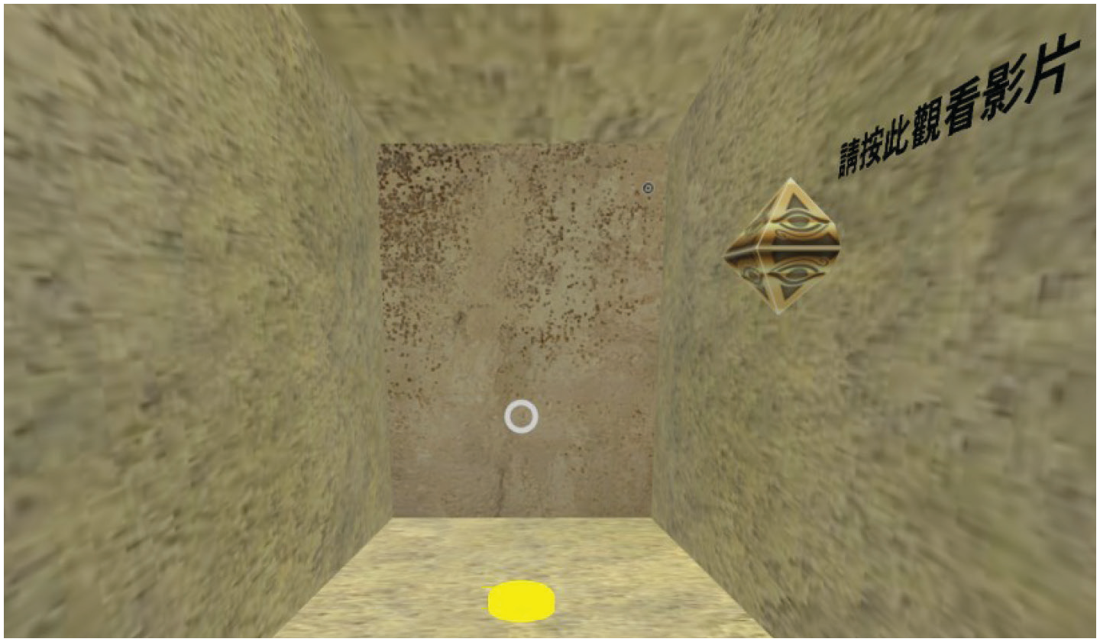e-Learning in History classroom
Teacher

A1 Human needs : past and present (Topic 1)

guidelines for e-Learning

Appendix 2

Virtual visit of the tomb of Tutankhamun

Teachers use the following website or QR code to conduct the VR activity in classroom.

https://demo2.octopus-tech.com/vrtest/#

Step 1

Students read the following information about the life of Tutankhamun.

Tutankhamun was the pharaoh of the 18th dynasty of Egypt’s New Kingdom. He
ruled from 1334 BC to 1323 BC. During his rule, he revived the worship of god Amun,
restored the temples and moved the capital back to Thebes.
The tomb of Tutankhamun had been sealed for over 3,000 years. In 1922, British
archaeologist Carter discovered the tomb with about 5,000 valuable ancient Egyptian
artifacts. Most were funeral objects and the discovery of the tomb shocked the western
world.

Source : Translated from https://zh.wikipedia.org/wiki/%E5%9B%BE%E5%9D%A6%E5%
8D%A1%E8%92%9

Step 2

Use white circle as a coordinate
and align the yellow circle. Wait
for a few seconds and then
enter the tomb.

13

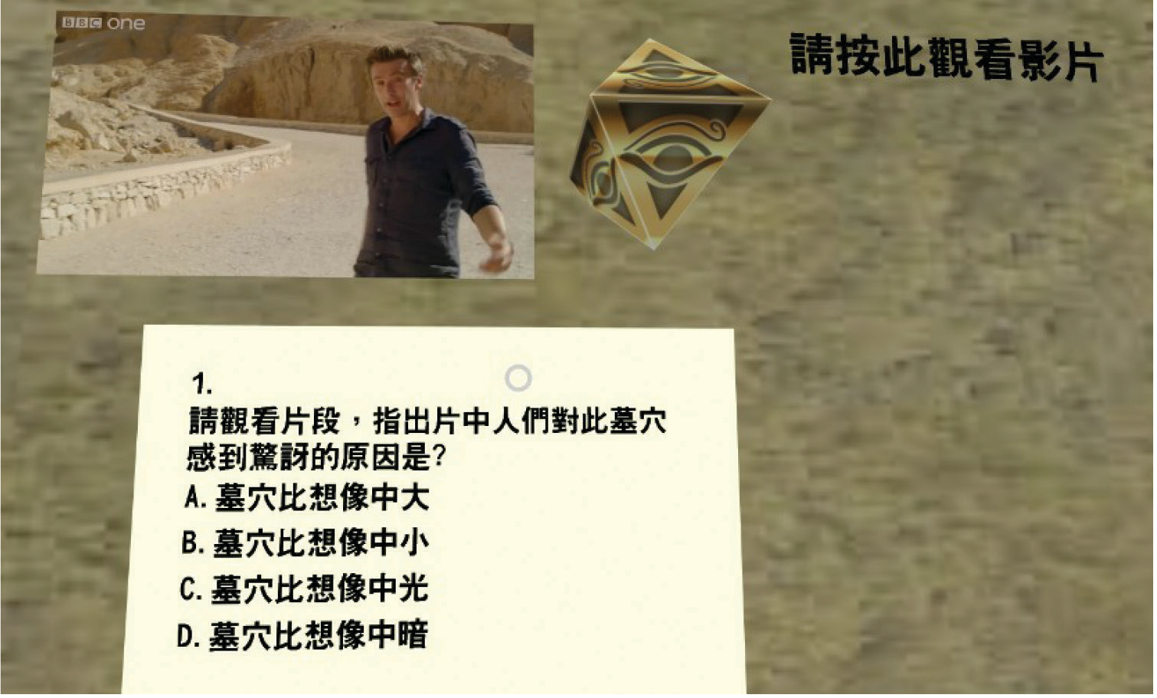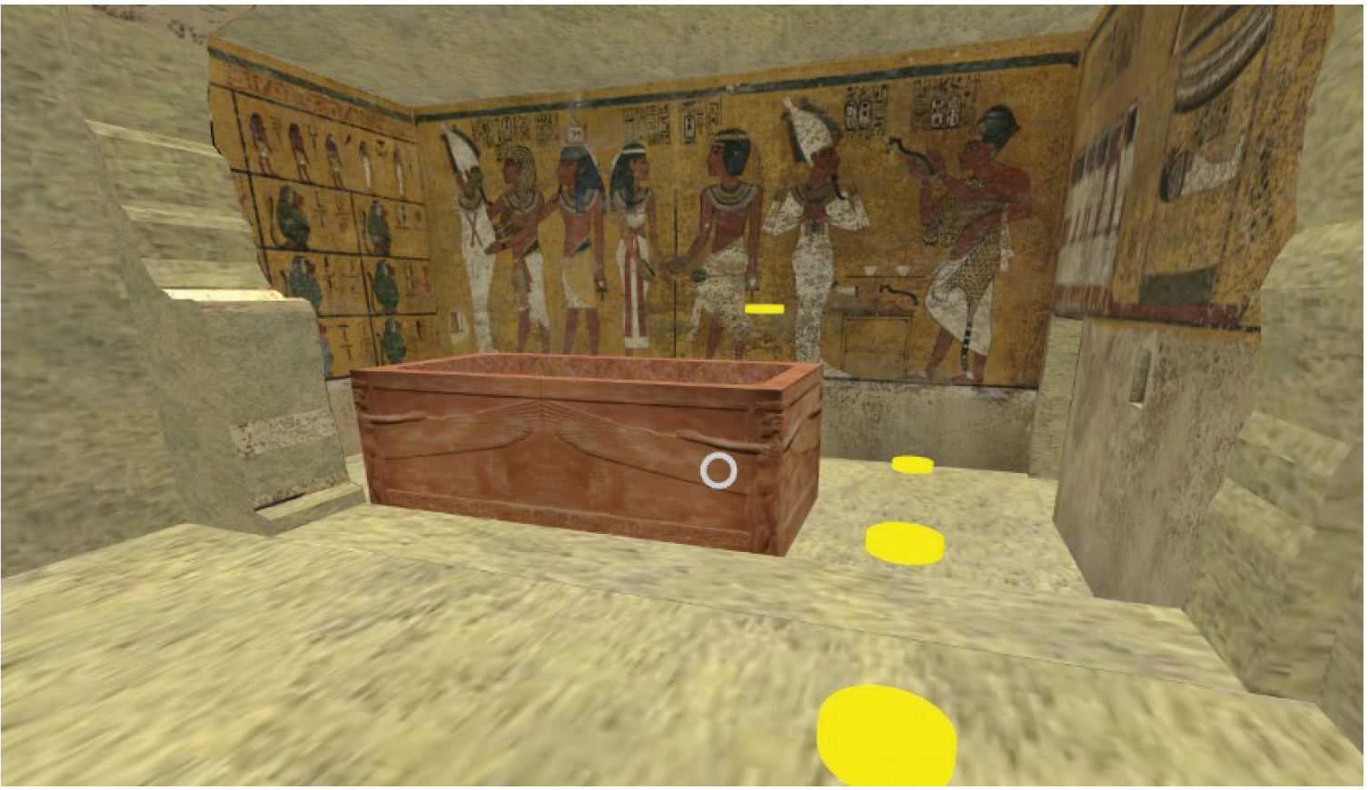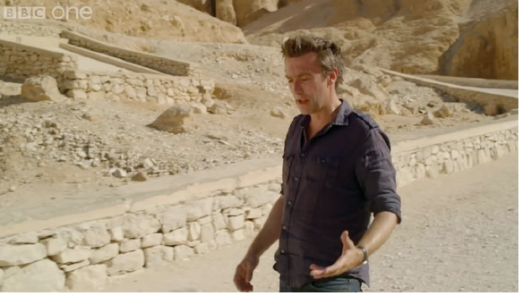e-Learning in History classroom
Website :

A1 Human needs : past and present (Topic 1)

Teacher guidelines for e-Learning

Step 3

Use white circle as coordinate and
align the wall. Wait for a few seconds
and click the following website to
watch the video. Answer the related
question.

Why is the person in the video
surprised by the tomb?

https://www.youtube.com/
watch?v=WBNsNwSyjEI

A. The tomb is bigger than imagined.
B. The tomb is smaller than imagined.
C. The tomb is brighter than imagined.
D. The tomb is darker than imagined.

Step 4

Students could enter the burial
chamber and move to the side of
the coffin after they answer the
above question correctly.

14

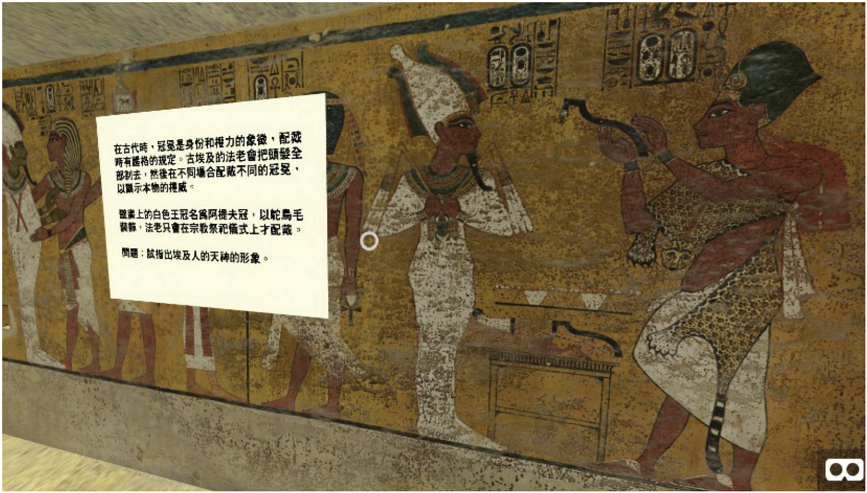e-Learning in History classroom

A1 Human needs : past and present (Topic 1)

Teacher guidelines for e-Learning

Step 5

Objective of the activity :
Students understand why most ancient Egyptian gods were of a bird-head with a human body or an
animal-head with a human body which reflected a strong connection between religion and the life of
ancient Egyptians. The ancient Egyptians believed in gods with respect and fear.

Classroom discussion :
Students observe the wall painting and use the online learning platform learning platform to discuss
ancient Egyptians’ image of gods*.

*Oral presentation is acceptable.

In ancient Egypt, the crowns are
a symbol of divinity and authority. There
are strict rules for wearing a crown.
Pharaoh will shave his head and wear
different crowns on different occasions
in order to show his authority.

The White Crown shown on the
wall is also known as the Atef Crown. It
is decorated with ostrich feathers and
is used for religious ceremonies.

Question : Find out the image of the

Egyptian gods

15

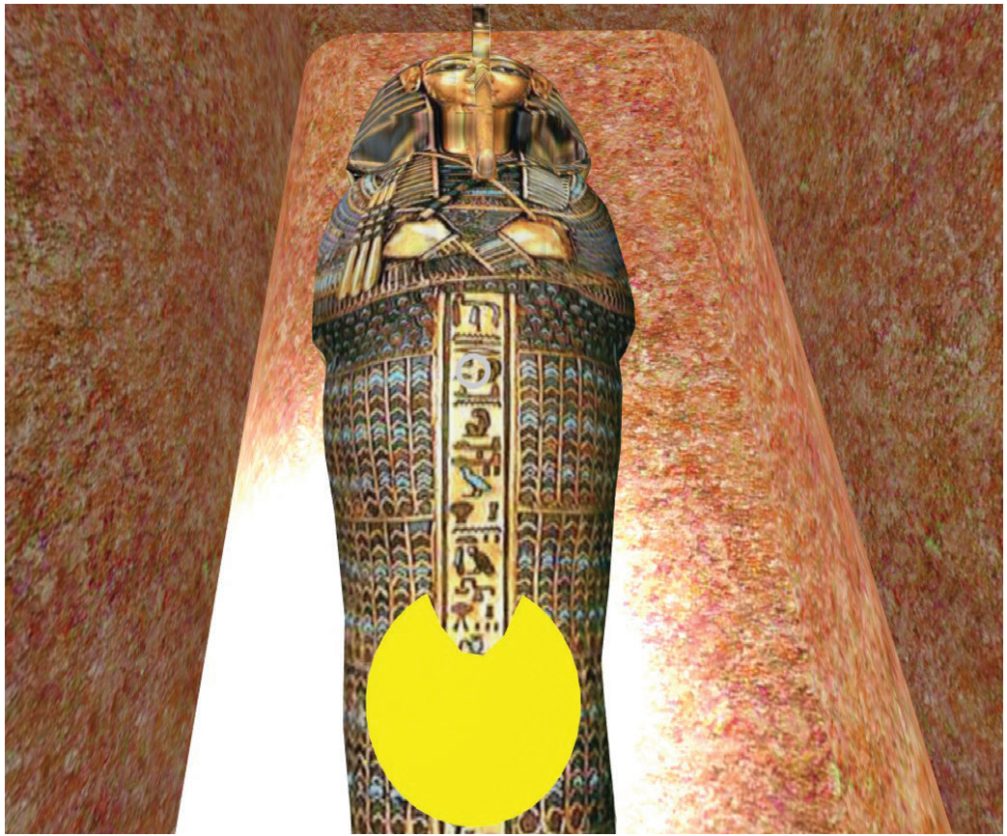e-Learning in History classroom

A1 Human needs : past and present (Topic 1)

Teacher guidelines for e-Learning

Step 6

Answer the following question by referring
to the video and the decoration of the burial
chamber.

Which of the following items could be found
in the video?
A. Funeral objects (the correct answer)
B. Pharaoh’s chamber
C. Wall painting
D. Mummy

Classwork

Appendix 3

Virtual visit of the tomb of Tutankhamun

After the activity, students answer the following questions as a summary.

(Suggestion: Teachers can use mobile apps for instant evaluation.)

1. In which period of Egyptian history did Tutankhamun become the Pharaoh?

New Kingdom

2. Why did ancient Egyptians make mummies?

The ancient Egyptians believed in life after death.

3. Analyse the connections between the achievements of ancient Egypt and today’s world.

The ancient Egyptian medicine is sophisticated, helping to understand the development of medicine

today. / Ancient and modern people want to live longer.

16

e-Learning in History classroom

A1 Human needs : past and present (Topic 1)

Post- lesson task

Appendix 4

Virtual visit of the tomb of Tutankhamun

Study the source below, and answer the questions that follow.

Ancient Egyptians believed that after a person died, he would be judged by Anubis (the

God of Dead) in the underworld. The dead person would be brought in front of a large beam

balance. His heart would be weighed against a feather (representing Maat, the Goddess

of Justice). If the heart was heavier than the feather, it meant the dead person had sinned

before his death. His heart would then be eaten by the beast. If the heart was lighter than

the feather, it meant the dead person had no sin before his death and could live forever in

another world. Therefore, the ancient Egyptians would make sure that the dead body would

be well-preserved by spices so that the soul could use it in his afterlife. The skill to make

mummies was then developed.

Ancient Egyptians first brined the dead body. They then pulled out part of the brain

and removed the internal organs to be stored in different jars. They used spices to fill up the

cavity and covered the dead body with salt for 70 days. After 70 days, the body would be

wrapped up with fine linen bandages and was rubbed with oils to prevent decay. The mummy

was made.

Source : Translated from http://rthk9.rthk.hk/elearning/travel/articles/08/f08_03_06_00_02.htm

17

e-Learning in History classroom

A1 Human needs : past and present (Topic 1)

Teacher guidelines for e-Learning

Post- lesson task

Virtual visit of the tomb of Tutankhamun

1. Why did ancient Egyptians make dead bodies into mummies? Would it be something relating to

ancient Egyptian mythology? Explain your answer by referring to the source.

Suggested answer : Ancient Egyptians believed that after a person died, he would be judged by

Anubis (the God of Dead) in the underworld. The dead person would be brought in front of a large

beam balance. His heart would be weighed against a feather (representing Matt, the Goddess of

Justice). If the heart was heavier than the feather, it meant the dead person had sinned before his

death. His heart would then be eaten by the beast. If the heart was lighter than the feather, it meant

the dead person had no sin before his death and could live forever in another world. Therefore, the

ancient Egyptians would make sure that the dead bodies would be well-preserved by spices so that

the soul could use it in his afterlife.

2. Could the source help us understand the ancient Egyptian civilisation? Observe and discuss with

reference to the source.

The source above reflects the respect and fear of ancient Egyptians on gods which helped us

understand the religion of ancient Egypt. The process of making mummy in the source also reflects

ancient Egyptians had mastered the human body structure and preserving techniques so as to help

us understand the scientific achievements of ancient Egypt.

18

e-Learning in History classroom

A1 Human needs : past and present (Topic 1)

A1 To know more

(4): Extended reading

● Brewer, D. (2005). Ancient Egypt: Foundations of a civilization. New York : Routledge.

● Boyer, C. (2012). Everything Ancient Egypt : Dig into a Treasure Trove of Facts, Photos, and Fun.
Washington, DC : National Geographic Kids.

● 近藤二郎著，張秋明譯 (2017)《圖解 古埃及文明：這樣認識古埃及真有趣》台北：商周出版社。

19

e-Learning in History classroom

A2 The founding and the development of the United States (Topic 7)

A2 Brief introduction of teaching plan

Students study the founding and development of the United States (US) in Topic 7 in
the revised curriculum. The American Revolution was inspired by the Enlightenment
ideas in Europe and the success of the American independence in turn had brought
impact on the development of history in Europe and the world. This topic enables
students to understand both the internal and external factors that led to the American
Revolution, including Enlightenment ideas in Europe and taxation policies of Britain,
and how the revolution shaped major events in Europe and the world, including the
French Revolution and the Latin American independence movements in the 19th
century; and how the development of the US in the 19th century laid the foundation
for its subsequent developments, including territory expansion and the Westward
Movement, “Monroe Doctrine” and the American Civil War, etc. As the US has long
been formed by different migrant communities, its development is much depended
on the contribution of these communities. That is why the extended part is reserved
for the more able students or those interested in this topic to further study the reasons
for the migration of the early Chinese to the US and their experiences there in order
to know more about the history of the US as a migrant country.

Factors leading to the founding of the US are so complicated that students always
find it hard to understand. This teaching plan is designed to explain the internal
factors of the American Revolution in three lessons. (Each lesson lasts for 40
minutes). In the first lesson, students will know the origin of the British colonies in
North America, and understand how the discontent of the British colonists in North
America led to the American Revolution by exploring their life there including their
rights and responsibilities etc. The second and third lessons focus on the changes
in British colonial policy which were the immediate causes of the revolution. Teacher
may explain different factors leading to the revolution and help students understand
historical concepts such as “immediate cause”, “background causes” and “turning
point” etc. It is important for students to participate in classroom activities, thus this
teaching plan shows how teachers may enhance interaction among students through
e-learning. Students may vote, respond to multiple choice questions and even
express their opinions instantly with peers by using electronic devices. It is beneficial
for student learning.

Founded for over two hundred years, the US has been playing a significant role in
international arena since the 20th century. Using this teaching plan, teachers may
facilitate students’ understanding of the background to the founding of the US and
thereby helping them construct a broad and stable knowledge foundation as well as
develop their global perspective.

This word document is directly converted from PDF version, aiming to facilitate teachers in adjusting to the use of language and level of difficulty according to their school context and student needs as a means to enhance learning and teaching effectiveness.

20

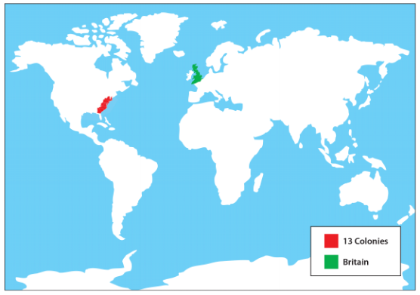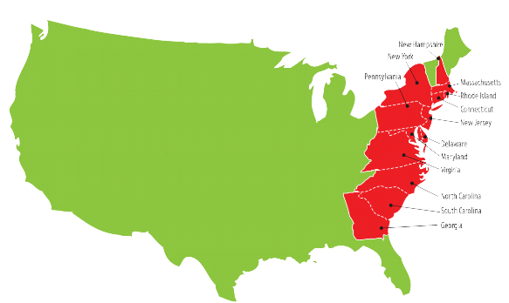e-Learning in History classroom

A2 The founding and the development of the United States (Topic 7)

A2 To know more

(1): Learning history through maps

The following map shows the location of Britain and its 13 colonies in North America.

The following map shows the location of the 13 colonies.

21

e-Learning in History classroom

A2 The founding and the development of the United States (Topic 7)

A2 To know more

(2): Chinese-English Glossary

新英格蘭

New England Colonies

中部殖民地

Middle Colonies

南部殖民地

Southern Colonies

波士頓傾茶事件

Boston Tea Party

茶葉法

Tea Act

糖稅法

Sugar Act

印花稅法

Stamp Act

唐森德法

Townshend Acts

波士頓慘案

Boston Massacre

第一次大陸會議

First Continental Congress

22

e-Learning in History classroom

A2 The founding and the development of the United States (Topic 7)

A2 To know more

(3): Explanation of terms

Boston Tea
Party

Boston Tea Party, (December 16, 1773), incident in which 342 chests of tea
belonging to the British East India Company were thrown from ships into Boston
Harbor by American patriots disguised as Mohawk Indians. The Americans were
protesting both a tax on tea (taxation without representation) and the perceived
monopoly of the East India Company.
Britannica Academic (Encyclopedia Britannica)

Tea Act

Legislative maneuver by the British ministry to make English tea marketable in
America. In an effort to help the financially troubled British East India Company sell
17,000,000 pounds of tea stored in England, the Tea Act rearranged favored the
company’s business. At the same time, British hoped to reassert Parliament’s right
to levy direct revenue taxes on the Colonies. The shipments became a symbol of
taxation tyranny to the colonists, reopening the door to unknown future tax abuses.
Colonial resistance culminated in the Boston Tea Party (December 1773), in which
tea was dumped into the ocean, and in a similar action in New York (April 1774).
Britannica Academic (Encyclopedia Britannica)

The First
Continental
Congress

The First Continental Congress gave the patriot cause greater breadth, depth,
and force. Its 56 members, representing all of the colonies except Georgia, were
lawyers, country gentlemen, and merchants, respectable and responsible men, and
America followed them. They made it clear that Britain would not be permitted to
subdue Massachusetts without interference by the other colonies. They demanded
repeal of the Intolerable Acts and the Quebec Act and described them, together
with several other measures taken after 1764, as unconstitutional.
Britannica Academic (Encyclopedia Britannica)

Boston
Massacre

Boston Massacre, (March 5, 1770), skirmish between British troops and a crowd in
Boston, Massachusetts. Widely publicized, it contributed to the unpopularity of the
British regime in much of colonial North America in the years before the American
Revolution.

Britannica Academic (Encyclopedia Britannica)

Stamp Act

Stamp Act, (1765), in U.S. colonial history, first British parliamentary attempt to
raise revenue through direct taxation of all colonial commercial and legal papers,
newspapers, pamphlets, cards, almanacs, and dice. The devastating effect of
Pontiac’s War (1763–64) on colonial frontier settlements added to the enormous
new defense burdens resulting from Great Britain’s victory (1763) in the French and
Indian War. The British chancellor of the Exchequer, Sir George Grenville, hoped to
meet at least half of these costs by the combined revenues of the Sugar Act (1764)
and the Stamp Act, a common revenue device in England.
Britannica Academic (Encyclopedia Britannica)

23

e-Learning in History classroom
Suggested
students
teaching
lessons
lesson time
questions
guidelines
task
task

A2 The founding and the development of the United States (Topic 7)

A2 Trial teaching plan

Internal factors for the outbreak of the American Revolution

Target

S2

Topic of trial

Topic 7 : The founding and the development of the United States

Internal factors for the outbreak of the American Revolution (1775-1783)

number of

3 lessons (one double lesson is recommended)

Suggested

40 minutes for each lesson

Enquiry

● Why did the change of British policies over the 13 Colonies since the mid-18th
century bring about the American Revolution in 1775?

Learning Objectives

Knowledge

● Know the location and names of the 13 Colonies set up by Britain along the east
coast of North America
● Know the life of colonists under the British rule in the early 17th century
● Understand why the passing of Acts and outbreak of major events from the mid-
18th century brought about the discontents of the colonists and eventually led to
the American Revolution

Skills

● Trace historical background and development
● Analyse the turning point of history
● Analyse causes and impacts

Attitude

● Develop positive moral and civic values

Learning and Teaching Strategy

● e-Learning
● Think-pair-share

Learning and Teaching Materials

Teacher

● Steps to use an e-Learning platform

Pre-lesson

● Pre-lesson Task (Appendix 1)

Lesson task

● Think-pair-share (Appendix 2)
● Group discussion (Appendix 3)

Post-lesson

● Post-lesson Task (Appendix 4)

24

e-Learning in History classroom
● Teacher sums up the main points by referring to Step 3
5
● Think-Pair-Share: By referring to Step 3 (slides 1-10) in
10
● Teacher refers to Step 2 for the “Draw it” function in the
15
● Check students’ understanding:
> Teacher refers to Step 1 in the Teacher guidelines for
● Pre-lesson task:
> Students watch a video about the American Revolution
10
Learning and
Teaching
(slide 11) in the Teacher guidelines and asks students the
the Teacher guidelines, students discuss in groups and
Teacher guidelines and checks students’ understanding
MC questions. (Students should use the knowledge
and complete the 3-2-1 Table.
> Video:
by asking them to colour the location of the 13 Colonies
the 13 Colonies under the British rule in the early 18th
century.
> Teachers may provide some basic information about
the 13 Colonies, such as the location of the 13
colonies; the social, economic, cultural and political
conditions in the 13 Colonies. Teacher may refer to
and society, what are the main features of people’s life
Step 3 for slides 1- 10 in the Teacher guidelines.
work.
in the 13 Colonies?

A2 The founding and the development of the United States (Topic 7)

A2 Trial teaching flow

Internal factors for the outbreak of the American Revolution

Lesson 1

Time

Steps

Learning and teaching activities

teaching materials

Appendix 1

https://www.youtube.comwatch?v=u2xwoFhkVTo

minutes

Revision &
Questioning

Teacher guidelines
(Step 1)

learnt in the pre-lesson task)
> Teacher may further ask the following questions :
e.g. Where did the colonists come from? Why did they
come to North America? Any other western countries
showed interests in setting up colonies in North
America?

Teacher guidelines
(Step 2 Draw it)

minutes

Student
activity and
teacher
explanation
in RED on the map.
● Teacher introduces the following learning points:
> The social, economic, cultural and political conditions of

Teacher guidelines
(Step 3 slides 1-10)

minutes

Think-Pair-
Share

identify the life of colonists under the early British rule.
● Students complete Lesson task 1 (Appendix 2) in group

Teacher guidelines
(Step 3 slides 1-10)

Appendix 2

minutes

Conclusion

following question:
> By referring to the political situation, economic activities

Teacher guidelines
(Step 3 slide 11)

25

e-Learning in History classroom
● Referring to Teacher guidelines Step 5 for the Poll
function, students answer the following question:
“Essentially, the American Revolution began as a
disagreement over the way Britain treated the colonies
versus the way the colonies felt they should be treated.”
Do you agree?
● Referring to Teacher guidelines Step 6 for the Poll
function, students answer the following question: “In
which year do you think is a turning point for the change
of British policies over the 13 Colonies since the mid-18th
century that brought about the American Revolution in
mentioned that “Historians said many factors played a
you think about the British rule in the early years?
British rule since 1763 and discuss how these changes
and reverts students to the enquiry question: Why did the
role to make the colonists to fight for their freedom in
Why?
> When and how did the colonists suddenly realize that
led to the discontent of the colonists with the British
change of British policies over the 13 Colonies since the
the war”. Students may search on the internet or borrow
they were treated unfairly and want to revolt against
the outbreak of the major events since the mid-18th
government.
● Students write down the discontents in Lesson task 2
mid-18th century bring about the American Revolution in
some reference books from the library for further study if
Steps
teaching materials
minutes
the British rule?
minutes
century.
minutes
(Appendix 3) and present their views in groups.
minutes
1775?
minutes
they are interested in the other factors.

A2 The founding and the development of the United States (Topic 7)

A2 Trial teaching flow

Internal factors for the outbreak of the American Revolution

Lesson 2 & 3 (a double lesson is recommended)

Time
Teaching

Learning and teaching activities
Learning and

10

Revision &
Questioning

● Refer to Teacher guidelines Step 4, teacher raises the
following questions:
> If you were the colonists in North America, what would

Teacher
guidelines
(Step 4)

20

Teacher
explanation

● Teacher explains the passing of Parliamentary Acts and

Appendix 3

30

Group
discussion
and
presentation

● Four students form a group. Study the changes of

Appendix 3

● Teacher summarizes the key changes of British polices

10
Teacher
feedback

Teacher guidelines
Step 5 (Poll)

10

Summary

Teacher guidelines
Step 6 (Poll)

1775?
● Referring to Teacher guidelines Step 3 slide 1, it had

Appendix 4

26

e-Learning in History classroom

A2 The founding and the development of the United States (Topic 7)

Pre- lesson task

Appendix 1

Why did the change of British policies over the 13 Colonies since the mid-18th
century bring about the American Revolution in 1775?

1. Watch the video about the American Revolution by clicking the following link:

https://www.youtube.com/watch?v=u2xwoFhkVTo

2. Complete the 3-2-1 Table below.

3-2-1

NAME:

After watching the video, I have 3 things, 2 facts and 1 question in mind…

3 THINGS I HAVE LEARNED AFTER WATCHING THE VEDIO:
(Students' answer may vary,
the following answers are for
reference only)

a.

Before its independence, the 13 colonies were British coloines.

b.

To achieve independence, the 13 colonies started a war.

c.

France joined the US independence movement.

2 FACTS I AM INTERESTED IN:

a.

Britain intended to raise tax in northern America colonies.

b.

The reasons behind US's victory against Britain.

QUESTION I AM STILL IN DOUBT:

The importance of France in the US independence movement.

27

e-Learning in History classroom
Think – Pair – Share

A2 The founding and the development of the United States (Topic 7)

Lesson task (1)

Appendix 2

Why did the change of British policies over the 13 Colonies since the mid-18th
century bring about the American Revolution in 1775?

Identify the features of the life of the North American colonists under the early British rule by studying
the PPT shown in the Nearpod learning platform (Teacher guidelines Step 3 Slides 1-10) and then
complete the following table.

Aspects

Features

Clues from PPT

Political
situation

The colonists enjoyed a
limited degree of political
freedom.

Only the people in the town meeting had vote
and high degree of self-government but the self-
government was under control of British king.
They could not have rights to issue laws etc.

Most of the people in Southern part of the

Economic activities such
colonies worked in the farms, and they produced

Economic
activities
as farming, industries and
various kind of cash crops. Philadelphia was

trading were prosperous.
a famous commercial city at that time and the

trading was very prosperous in that city.

Society

Social class division existed
in the colonial society.

Upper class; middle class; indenture servants
and slaves → but social mobility was possible

28

e-Learning in History classroom

A2 The founding and the development of the United States (Topic 7)

Lesson task (2)

Appendix 3

Why did the change of British policies over the 13 Colonies since the mid-18th
century bring about the American Revolution in 1775?

Group discussion:

● Four students form a group.
● Yo u are given the information of some Parliamentary Acts and events that signified the change of British
policies over the colonies since 1763. Study them and discuss how these changes led to the discontents
of the colonists which finally led to colonists’ revolt against Britain.

Act / Event

Year

Content

Reaction

Proclamation
of 1763

1763

● Result of French and Indian War.
● The British government set a western
boundary for the colonies.
e.g.
● Colonists were angry they had
been told they could not expand
to the west.
● Colonists felt it infringed on their
rights. Some believed the King
did not have authority.

● Placed a tax on sugar and other things
not from Britain.

● Colonists said it was an unfair
tax.

Sugar Act

1764
● A way for Britain to control colonial
trade
● Colonists protested to the tax
collectors.

● British sent tax collectors to the
colonies from Britain.
● Colonists smuggled some goods
like sugar.

Stamp Act

1765

● A tax was placed on many items such
as printed paper goods made in the
colonies.
● A stamp was placed on the item when
a tax paid.

● Colonists said it was an unfair
tax. Colonial rallying cried, “No
taxation without representation”.
● Colonists boycotted British
goods and forced the British to
withdraw the act.

● British placed a tax on things like glass
and paint.
● Colonists were very angry.

Townshend
Acts
1767
● Writs of Assistance were issued
that allowed the British to search for
smuggling without evidence.

● Britain sent more troops

● Talk of war began.

Boston
Massacre

1770
● British fired on colonists and five
colonists were killed.
Crispus Attucks, former enslaved
African, was first killed.

29

e-Learning in History classroom

A2 The founding and the development of the United States (Topic 7)

Lesson task (2)

Appendix 3

Why did the change of British policies over the 13 Colonies since the mid-18th
century bring about the American Revolution in 1775?

Act / Event

Year

Content

Reaction

Committees of
Correspondence

1772
● Samuel Adams called for a Boston
town meeting to create a committee
of correspondence to communicate
Boston’s position on issues to the
other colonies.
● Similar committees were soon
created throughout the colonies.

Tea Act

1773

● Allowed one company to sell tea at a
lower price.
● Hurt colonial merchants

● Colonists called it interference.

● Colonists tossed tea into Boston
Harbour as a protest of the Tea Act.

● British were angry and
demanded payment for the tea.

Boston Tea
Party

1773
● British passed new laws.
● British blockaded Boston
Harbour.

Intolerable Act

1774

● The British passed four new laws as
punishment for the Boston Tea Party.
● The British closed Boston Harbour
until colonists paid for the money
lost when the tea was dumped in the
harbour.

● Colonists decided to meet
to protest: First Continental
Congress.
● Some colonists got weapons.

● New Quartering Act passed.

First
Continental
Congress

1774

● Representatives from all colonies
except Georgia met in Philadelphia.
● They wrote Declaration of Rights.
● They planned a boycott of British
goods.

● Britain sent more soldiers to the
colonies.
● Britain decided to arrest some
colonial leaders.

Battles of
Lexington and
Concord

1775

● The colonists stored gunpowder at
Concord, Massachusetts and the
British decided to get it.
● British and colonial soldiers met at
Lexington for a battle.

● The Revolutionary War officially
began.

● Another battle occurred at Concord.

30

e-Learning in History classroom

A2 The founding and the development of the United States (Topic 7)

Post- lesson task

Appendix 4

Why did the change of British policies over the 13 Colonies since the mid-18th
century bring about the American Revolution in 1775?

1.

Refer to Teacher guidelines Step 5 (Poll), do you agree with the statement that
“Essentially, the American Revolution began as a disagreement over the way
Britain treated the colonies versus the way the colonies felt they should be
treated”?

2.

Refer to Teacher guidelines Step 6 (Poll), in which year do you think is a turning
point for the change of British policies over the 13 Colonies since the mid-18th
century which finally brought the American Revolution?

3.

Refer to Teacher guidelines Step 3, slide 1 had mentioned that “Historians
said many factors played a role to make the colonists to fight for their freedom
in the war”. We have learnt one of them i.e. why discontents created after the
change of British policies led to the outbreak of the American Revolution. If you
are interested in the other factors, you are advised to search on the internet or
borrow some reference books from the library to further your own study.

31

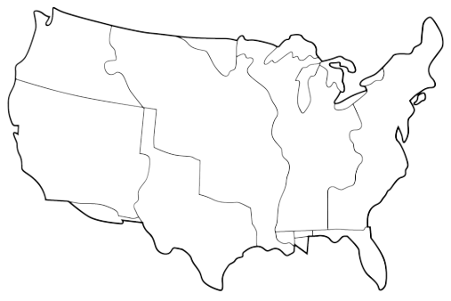e-Learning in History classroom
Teacher

A2 The founding and the development of the United States (Topic 7)

guidelines for e-Learning

Why did the change of British policies over the 13 Colonies since the mid-18th
century bring about the American Revolution in 1775?

The following e-Learning materials may be uploaded to an e-learning platform such as Nearpod for the
learning and teaching of this topic. Teachers may refer to the materials below alongside the teaching
flow and appendix.

Lesson 1

Step 1

MC questions:

1. Which country was the first to set up colonies along the east coast of North America?
A. Britain
B. France
C. Spain

2. How many colonies did she build in North America before 1774?
A. 11
B. 12
C. 13

Step 2

Colour the location of the 13 Colonies in RED.

32

e-Learning in History classroom
North America and Britain.
of the United States.
war.
between 1607-1733.

A2 The founding and the development of the United States (Topic 7)

Teacher guidelines for e-Learning
Why did the change of British policies over the 13 Colonies since the mid-
18th century bring about the American Revolution in 1775?

Step 3 (Refer to Appendix 2)

1. Historical background of the American Revolution (also known as the
Independence War of the United States)

Slide 1

A. Introduction

● The American Revolution happened in 1775 as an open conflict between the 13 Colonies in

● The Treaty of Paris ended the war in 1783. The colonists won the war which laid the foundation

● Historians said many factors played a role to make the colonists to fight for their freedom in the

B. The North American Colonies

Slide 2

● There were thirteen original colonies. The thirteen original colonies were founded

33

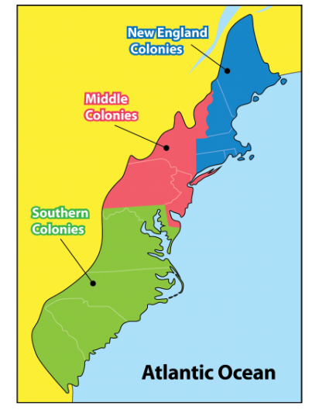e-Learning in History classroom

A2 The founding and the development of the United States (Topic 7)

Teacher guidelines for e-Learning
Why did the change of British policies over the 13 Colonies since the mid-
18th century bring about the American Revolution in 1775?

Step 3: (Refer to Appendix 2)

2. The 13 Colonies

Slide 3

● New England Colonies
Settled: to practice religious freedom
Industry: lumber, ship building, international trade
Culture: small towns and small family farms

● Middle Colonies
Settled: to set up family farms and businesses
Industry: agricultural trade in wheat, barley, and other grains
Culture: cities and hand goods industry

● Southern Colonies
Settled: to set up large agricultural trading companies
Industry: planation farming of tobacco, cotton, and rice
Culture: small towns served planation trade

34

e-Learning in History classroom

A2 The founding and the development of the United States (Topic 7)

Teacher guidelines for e-Learning
Why did the change of British policies over the 13 Colonies since the mid-
18th century bring about the American Revolution in 1775?

Lesson 1

Step 3 (Refer to Appendix 2)

3. Growth of population

Slide 4

● 1700 : 290,000

● 1750 : 1,300,000

● 1780 : 2,700,000

4. Life in the Southern Colonies under British rule

Slide 5

“I live in Georgia, the southern part of the colonies. My ancestors moved here
looking for religious freedom, economic opportunities, and political liberty.
After establishing colonies over 100 years, most of us are now working in the
farms. With large fertile land, we farm cash crops, mostly tobacco. Besides,
rich, cotton and indigo. We need a large amount of labour. Thus, we import
thousands of slaves from Africa every year. Slaves is the lowest class in our
society.”

5. Life in the cities under British rule

Slide 6

“My uncle has moved to Philadelphia, which is a commercial city. There are
various trading activities here. I don’t like to live in. Due to thousands of peo-
ple flood into the city in the past 20 years, the city is now very dirty. However,
since my uncle earns a lot of money through international trade with European
countries, he is now a famous merchant in the city and becomes the upper
class in the society. He can enjoy political power such as vote in the parlia-
ment.”

6. Rights of Colonies

Slide 7

Though each colony had its own laws and court systems, most were based on
British legal traditions. Basically, there were town meetings, could speak out,
had vote, and enjoyed high degree of self-government. But self-government
was under control of British King. They could not have rights to issue laws.

35

e-Learning in History classroom
period of time in order to come to the colonies.
● Slaves: Captured and forced to work under cruel conditions
● Social mobility was possible.

A2 The founding and the development of the United States (Topic 7)

Teacher guidelines for e-Learning
Why did the change of British policies over the 13 Colonies since the mid-
18th century bring about the American Revolution in 1775?

Step 3: (Refer to Appendix 2)

7. Social Classes
● Upper Class: Planters, merchants, lawyers and other professional
● Middle Class: Farmers and artisans
● Lower Class: Workers and farmhands
● Indentured Servants : 1/3 of colonists gave up their freedom for a set

Slide 8

8. Education
● New England colonies had public schools in small cities and towns.
● Middle colonies rarely had school, but some had church schools.
● Southern colonies usually had no schools except in the largest cities
– often home schooled and boys received more education than girls.

Slide 9

9. Economy
● In New England towns along the coast, the colonists made their living
by fishing, whaling, and shipbuilding. Because farming was difficult,
New England began to develop manufacturing like shipbuilding to
make money.
● The colonial economy depended on international trade. American
ships carried products such as lumber, tobacco, rice, and dried fish
to Britain. In turn, the mother country sent textiles, and manufactured
goods back to America.

Slide 10

10. Teacher’s summary
What were the main features of people's life in the 13 North American
colonies?
● Social inequality
● Deep division in wealth distribution; figures from the colonial cities
of Boston, Philadelphia and New York indicate that at the end of
the 17th century, the top wealthiest citizens owned about 46% of all
wealth in all three cities.
● No. of population grew a lot. Cities like Boston, New York and
Philadelphia became the major urban seaports and commercial
centers. Such cities were small and dense.
● Wealthy merchants and traders became economically and politically
powerful.

Slide 11

36

e-Learning in History classroom

A2 The founding and the development of the United States (Topic 7)

Teacher guidelines for e-Learning
Why did the change of British policies over the 13 Colonies since the mid-
18th century bring about the American Revolution in 1775?

Lessons 2 & 3

Step 4

Revision and questioning :

1. If you were the colonists in North America, what would you think about the British rule in the
early years? Why?
2. When and how did the colonists suddenly realize that they were treated unfairly and want to
revolt against the British rule?

Step 5

Poll

“Essentially, the American Revolution began as a disagreement over the way Britain treated the
colonies versus the way the colonies felt they should be treated.”
A. Agree
B. Disagree

Step 6

Poll

In which year do you think is a turning point for the change of British policies over the 13 Colonies
since the mid-18th century that brought about the American Revolution in 1775?
A. 1733
B. 1763
C. 1774

A2 To know more

(4): Extended reading

● Allison, R. (2011). The American Revolution: A concise history. Cary: Oxford University Press.

● Kenney, K. (2014). US History Through Infographics. Minneapolis: Learner Classroom.

● 盛嘉 (2016)《美國革命讀本》， 北京：北京大學出版社。

37

